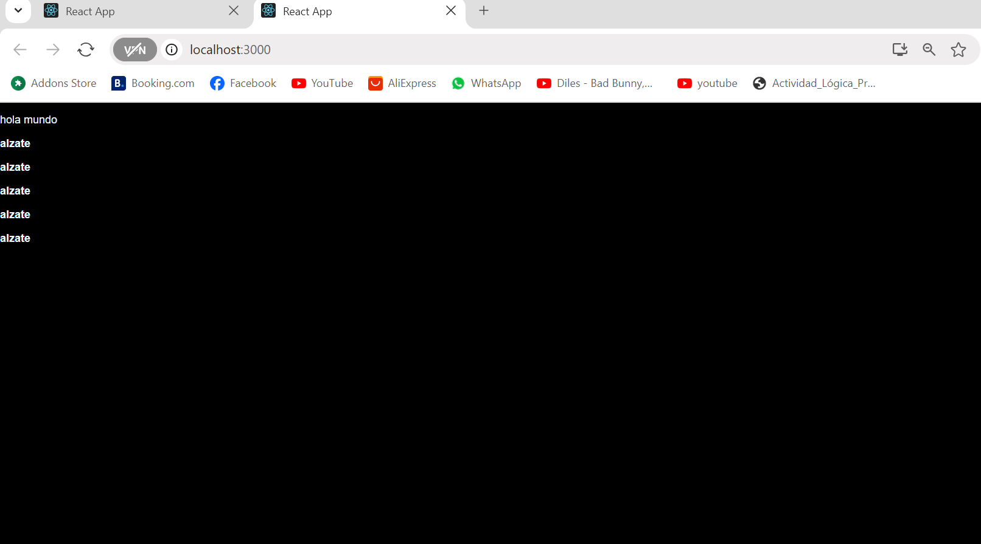

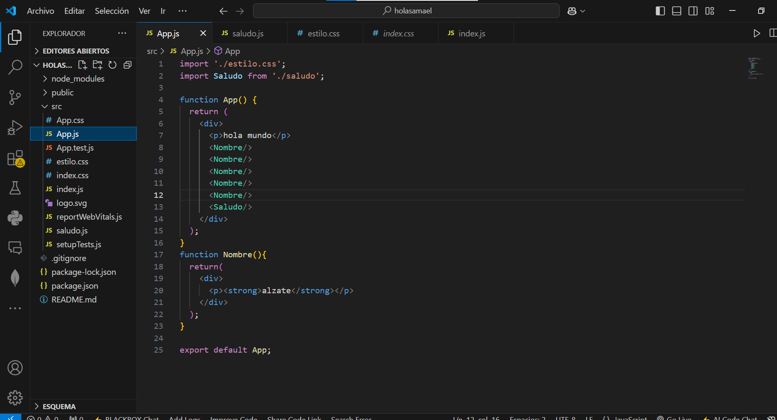

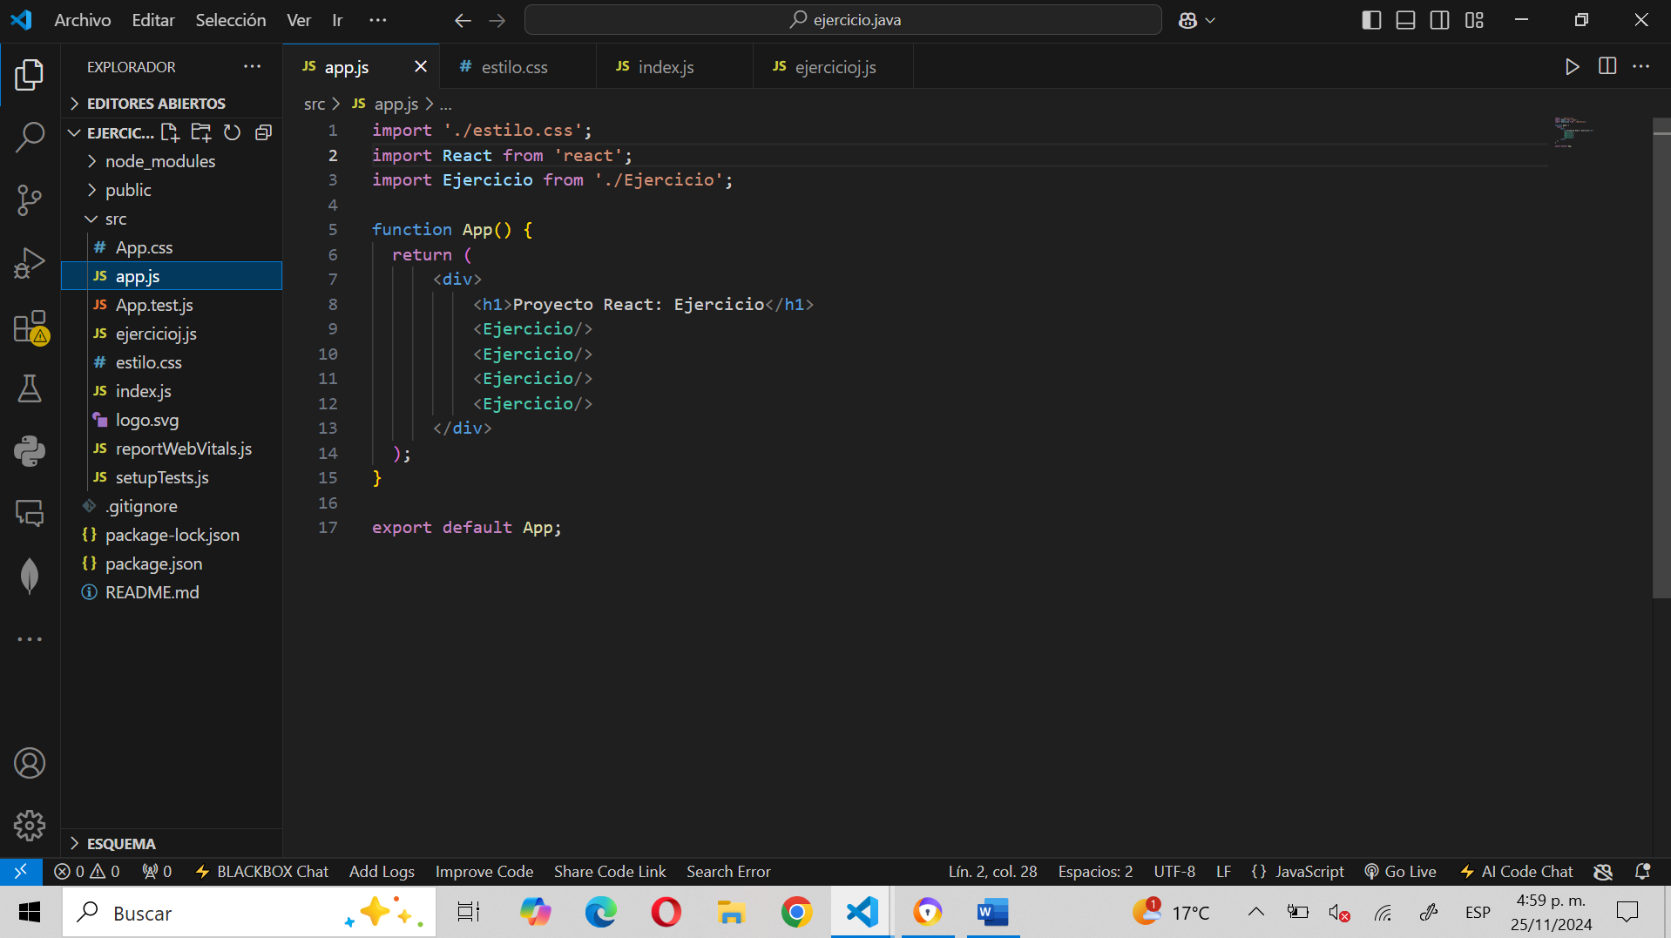

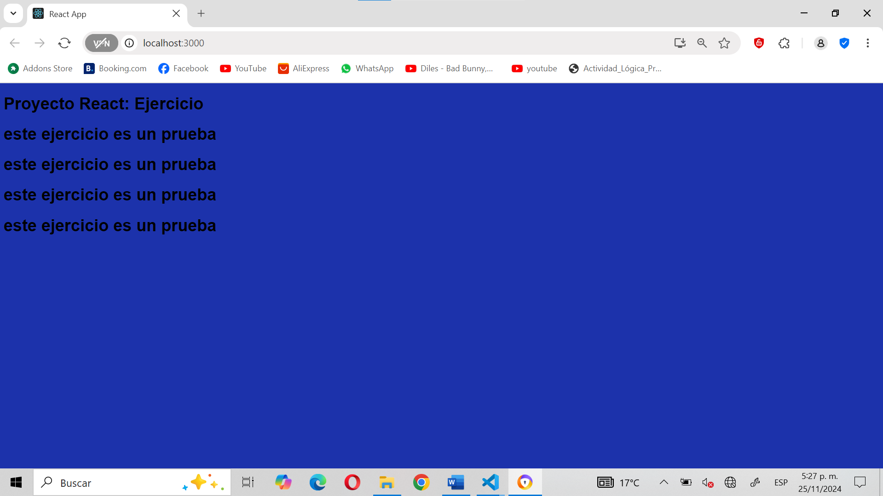

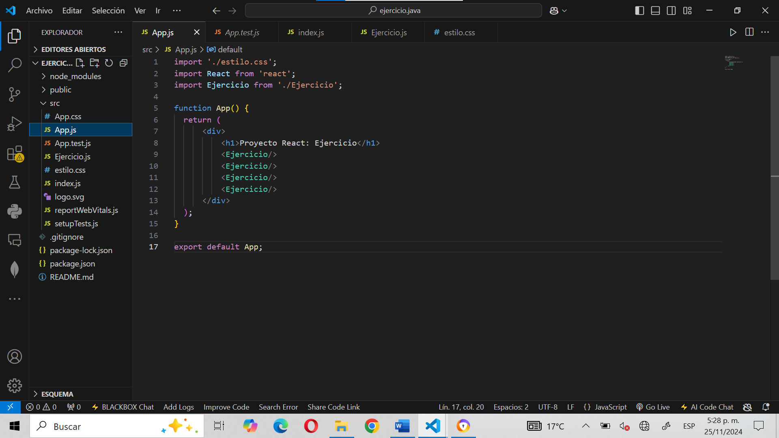

Mediante el siguiente código se crea un proyecto dentro de react :

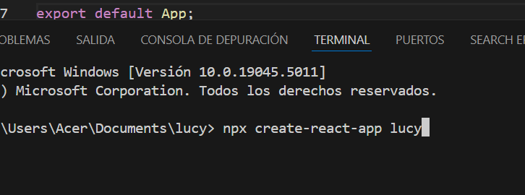

Ya creado dentro del src se crea la carpeta nombres.js:

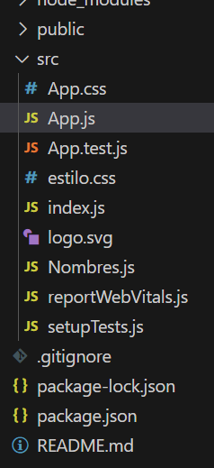

Luego de crearla adjunto o digita el siguiente código : 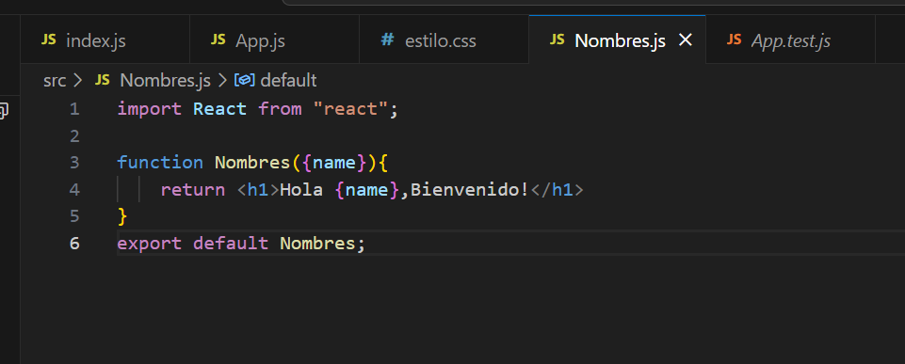

Luego dentro de uno de los archivos css cámbiale el nombre a estilo y digita el siguiente código :

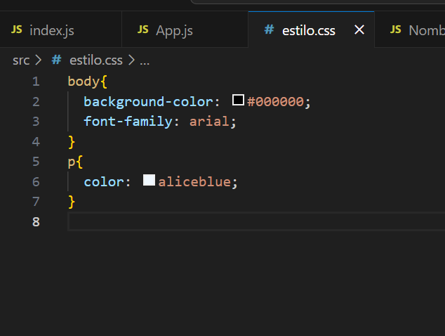

Luego en el archivo principal App.js digistas lo siguiente:

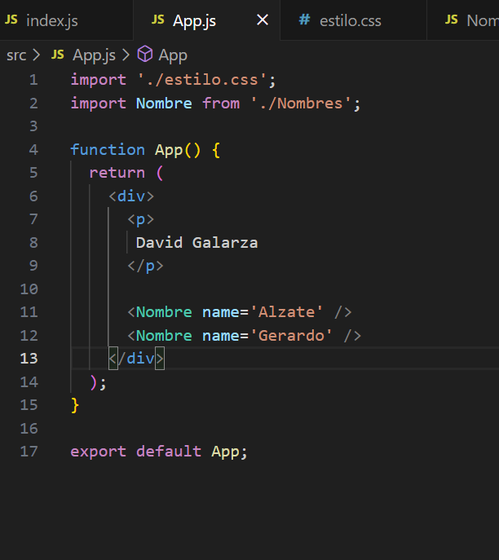

O a tu gusto

Luego dentro de la terminal digitas lo siguiente para ver el resultado:

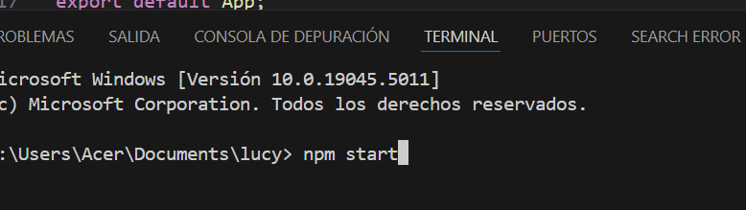

Luego digitado el resultado :

